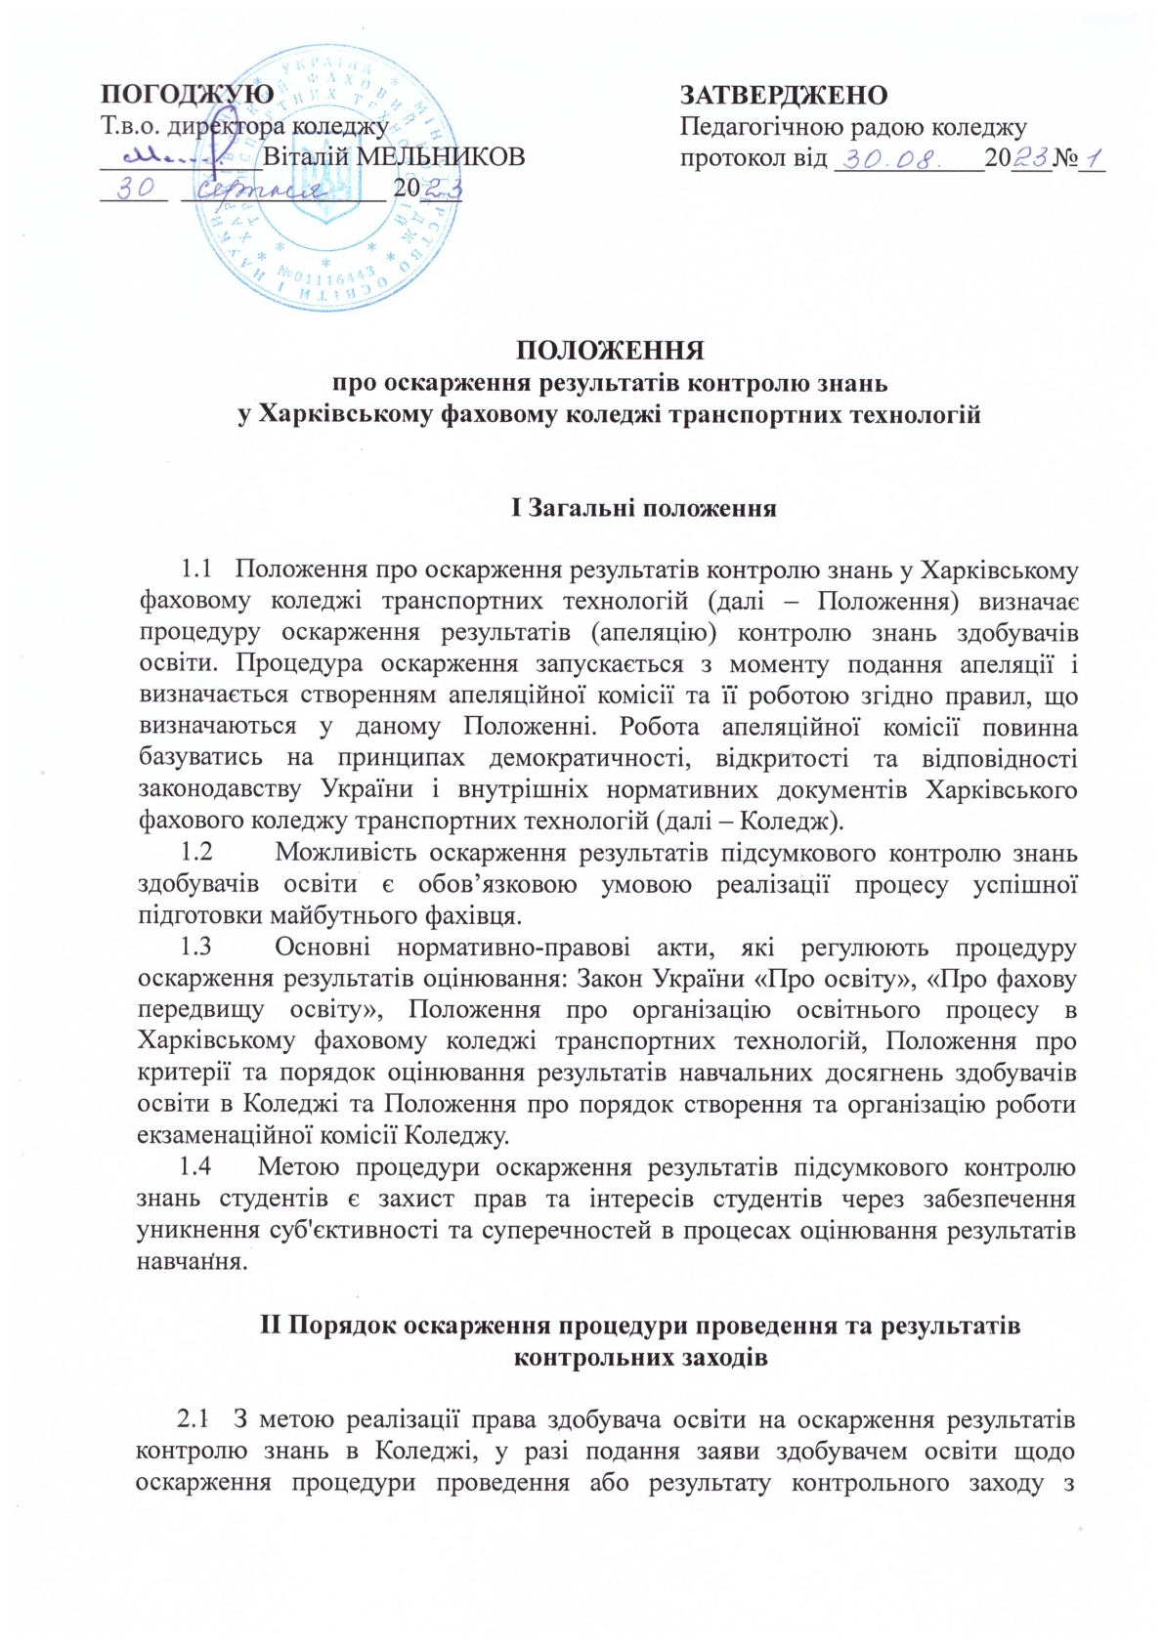  ПОГОДЖУЮ  Т.в.о. директора коледжу  ____________Віталій МЕЛЬНИКОВ  _____ _______________ 20___ | ЗАТВЕРДЖЕНО  Педагогічною радою коледжу  протокол від ___________20___№__

ПОЛОЖЕННЯ
про оскарження результатів контролю знань
у Харківському фаховому коледжі транспортних технологій

І Загальні положення

1.1 Положення про оскарження результатів контролю знань у Харківському фаховому коледжі транспортних технологій (далі – Положення) визначає процедуру оскарження результатів (апеляцію) контролю знань здобувачів освіти. Процедура оскарження запускається з моменту подання апеляції і визначається створенням апеляційної комісії та її роботою згідно правил, що визначаються у даному Положенні. Робота апеляційної комісії повинна базуватись на принципах демократичності, відкритості та відповідності законодавству України і внутрішніх нормативних документів Харківського фахового коледжу транспортних технологій (далі – Коледж).
1.2 Можливість оскарження результатів підсумкового контролю знань здобувачів освіти є обов’язковою умовою реалізації процесу успішної підготовки майбутнього фахівця.
1.3 Основні нормативно-правові акти, які регулюють процедуру оскарження результатів оцінювання: Закон України «Про освіту», «Про фахову передвищу освіту», Положення про організацію освітнього процесу в Харківському фаховому коледжі транспортних технологій, Положення про критерії та порядок оцінювання результатів навчальних досягнень здобувачів освіти в Коледжі та Положення про порядок створення та організацію роботи екзаменаційної комісії Коледжу.
1.4 Метою процедури оскарження результатів підсумкового контролю знань студентів є захист прав та інтересів студентів через забезпечення уникнення суб'єктивності та суперечностей в процесах оцінювання результатів навчання.

ІІ Порядок оскарження процедури проведення та результатів контрольних заходів

2.1 З метою реалізації права здобувача освіти на оскарження результатів контролю знань в Коледжі, у разі подання заяви здобувачем освіти щодо оскарження процедури проведення або результату контрольного заходу з навчальної дисципліни (апеляції), розпорядженням директора коледжу створюється апеляційна комісія.
2.2 Апеляційна комісія працює на засадах демократичності, прозорості, об'єктивності та відкритості відповідно до законодавства України.
2.3 До складу апеляційної комісії входять: голова, члени комісії (не менше двох осіб), секретар комісії.
Головою апеляційної комісії призначається заступник директора з навчальної роботи. Голова апеляційної комісії несе персональну відповідальність за організацію роботи апеляційної комісії, своєчасний та об'єктивний розгляд апеляційних заяв щодо результатів, ведення справ, дотримання встановленого порядку збереження документів.
Членами апеляційної комісії призначаються: голова циклової комісії, за якою закріплена навчальна дисципліна, педагогічний працівник циклової комісії, який є фахівцем з відповідної навчальної дисципліни, але не брав участі у процедурі проведення або оголошенні результату контрольного заходу з цієї навчальної дисципліни та представник Студентської ради зі спеціальності.
З числа членів апеляційної комісії обирається секретар комісії.
Завідувач відділення готує проєкт наказу про створення і склад апеляційної комісії, який підписує директор коледжу.
2.4 Заява подається особисто протягом доби, в день процедури проведення або оголошення результату контрольного заходу, підсумкового (семестрового) контролю завідувачу відділення, на якому навчається студент (Додаток 1). Апеляційна заява, подана не в установлені терміни, розгляду не підлягає. В умовах дистанційного навчання або неможливості особистої присутності з поважних причин заява може надсилатися студентом завідувачу відділення в електронному форматі (фотодокумент) з особистим підписом позивача з використанням засобів електронного зв’язку.
2.5 Після подання заяви, завідувач відділення організовує розгляд результату оцінювання знань студента за участі викладача, який проводив оцінювання роботи та голови циклової комісії, з наданням студенту роз’яснень щодо критеріїв оцінювання та обґрунтуванням виставленої оцінки.
2.6 У випадку незадоволення здобувача освіти наданими поясненнями, заява студента візується завідувачем відділення, заступником директора з навчальної роботи і передається на розгляд директору коледжу. Після прийняття рішення, заява, за поданням завідувача відділення, реєструється в журналі реєстрації апеляцій, що знаходиться в навчальній частині, і повертається завідувачу відділення.
2.7 Заява здобувача освіти має бути розглянута на засіданні апеляційної комісії не пізніше наступних трьох робочих днів після її подання. Студент має право бути присутнім на засіданні апеляційної комісії.
2.8 Під час розгляду заяви секретар апеляційної комісії веде протокол
(Додаток 2), де записує всі зауваження членів комісії та відповідні висновки.
2.9 У випадку проведення письмового контрольного заходу (підсумкової контрольної роботи, заліку, екзамену) члени апеляційної комісії, керуючись критеріями оцінювання, з даної навчальної дисципліни, детально вивчають та аналізують письмові матеріали контрольного заходу. Повторне чи додаткове опитування здобувача освіти апеляційною комісією заборонено.
2.10 У разі проведення усного контрольного заходу (екзамену, заліку) здобувачеві надається можливість повторно скласти контрольний захід членам апеляційної комісії за новим білетом, який береться ним з комплекту екзаменаційних білетів з навчальної дисципліни. Для об'єктивності та прозорості екзаменаційний білет, за яким здобувач освіти вперше складав контрольний захід, вилучається з комплекту.
2.11 Після закінчення засідання апеляційної комісії протокол із висновками щодо оцінювання відповідей здобувача освіта підписується всіма членами апеляційної комісії. Результати апеляції оголошуються здобувачеві освіти після закінчення розгляду його роботи, обговорення відповідей, про що здобувач освіти особисто робить відповідний запис у протоколі засідання апеляційної комісії.
2.12 Рішення апеляційної комісії приймаються більшістю голосів від загального складу комісії.
2.13 У разі відсутності здобувача освіти на засіданні апеляційної комісії без поважної причини секретар комісії здійснює відповідний запис у протоколі засідання. У разі відсутності здобувача освіти з поважної причини, засідання комісії переноситься на інший, узгоджений з ним термін.
2.14 Результатом розгляду заяви (апеляції) є прийняття апеляційною комісією одного з двох рішень:
- «попереднє оцінювання знань здобувача на контрольному заході (екзамен, залік) відповідає рівню якості знань здобувача з даної навчальної дисципліни і не змінюється»;
- «попереднє оцінювання знань здобувача на контрольному заході (екзамену, заліку) не відповідає рівню якості знань здобувача з даної навчальної дисципліни і заслуговує іншої оцінки, але не нижчої за отриману на контрольному заході (екзамені, залік)».
2.15 Рішення апеляційної комісії на засіданні приймаються простою більшістю голосів. У разі однакової кількості голосів голос голови апеляційної комісії є вирішальним.
2.16 Якщо в результаті розгляду заяви (апеляції) апеляційна комісія приймає рішення про зміну попередніх результатів контрольного заходу, нова оцінка знань здобувача виставляється цифрою та прописом за національною шкалою, спочатку в протоколі апеляційної комісії, а потім у письмовій роботі, у відомості обліку успішності, в журналі обліку навчальних занять, в індивідуальному плані здобувача освіти і заноситься до журналу реєстрації апеляцій.
Нова оцінка у письмовій роботі, у відомості обліку успішності, журналі обліку навчальних занять та індивідуальному плані здобувача освіти підписується головою апеляційної комісії.
2.17 Документи щодо апеляції результатів контрольного заходу зберігаються на відділенні протягом п'яти років (журнал реєстрації апеляцій, заяви щодо оскарження процедури проведення або результату контрольного заходу (апеляційної заяви) з навчальної дисципліни, протоколи засідань апеляційної комісії). Копії апеляційної заяви, розпорядження про створення апеляційної комісії та протоколу засідання апеляційної комісії завідувач відділення додає до особової справи здобувача.
2.18 Незадовільні оцінки, отримані у разі відсутності студента на екзамені або диференційованому заліку без поважної причини, оскарженню не підлягають.
2.19 Всі спірні питання щодо оцінки знань, виявлених при складанні єдиного державного кваліфікаційного іспиту або захисту кваліфікаційної (дипломної) роботи вирішуються екзаменаційною комісією в день проведення атестації.
2.20 Рішення апеляційної комісії є остаточним та оскарженню не підлягає.

ІІІ Забезпечення об'єктивності оцінювання результатів
навчання здобувачів

3.1 Оцінювання результатів навчання здобувача освіти в Коледжі проводиться методами, що відповідають специфіці конкретної навчальної дисципліни. Методи оцінювання повинні забезпечити об'єктивне визначення рівня знань, вмінь, набутих компетентностей і всіх інших навчальних досягнень здобувача освіти.
3.2 Циклові комісії розробляють та обговорюють на своїх засіданнях впровадження методів об'єктивного контролю й оцінювання знань під час проведення підсумкового (семестрового) контролю з навчальних дисциплін, які закріплені за цикловою комісією. Для всіх навчальних дисциплін (предметів) освітньо-професійних (освітніх) програм викладачами розробляються критерії оцінювання навчальних досягнень студентів, які розглядаються та схвалюються на засіданні циклової комісії.
3.3 Кожний педагогічний працівник циклової комісії повинен:
- знати і розуміти основні принципи академічної доброчесності, вимоги законодавства та внутрішніх документів Коледжу з даних питань;
- володіти інструментарієм і методиками контролю дотримання академічної доброчесності здобувачами;
- розробляти об'єктивні критерії оцінювання результатів навчання і використовувати їх на практиці під час оцінювання здобувачів освіти з відповідної навчальної дисципліни.
3.4 Педагогічному працівникові забороняється:
- свідоме завищення або заниження оцінок результатів навчання здобувачів освіти;
- використовувати різні підходи і критерії під час оцінювання однотипних робіт різних студентів;
- навмисно створювати нерівні умови для різних здобувачів освіти; надавати або отримувати будь-які необґрунтовані переваги в освітній чи практичній діяльності здобувачам освіти, а також застосовувати тиск на осіб, що приймають відповідні рішення;
- використовувати незрозумілі студентам системи оцінювання;
- невчасно повідомляти здобувачів освіти про систему оцінювання результатів навчання;
- створювати систему оцінювання, що не відповідає декларованим цілям та завданням теми, розділу, навчальної дисципліни (предмета), практики, освітньо-професійної програми тощо.
3.5 Здобувачі освіти мають бути чітко поінформовані про те, які критерії будуть використані під час оцінювання їхньої успішності. Детальний опис кожної форми контролю, методів перевірки знань і умінь повинен бути наведений у силабусі або навчально-методичному комплексі навчальної дисципліни (предмета) та доступний для здобувача освіти на початку вивчення цієї навчальної дисципліни (предмета).
3.6 Вимоги об'єктивного контролю й оцінювання знань здобувачів освіти з навчальної дисципліни (предмета):
- відповідність дійсного рівня знань запланованому програмою навчальної дисципліни (предмета);
- керування не власними враженнями, а фактичними, чіткими, конкретними показниками, суворе дотримання цих критеріїв та виключення суб'єктивної думки про здобувача;
- чітка цілеспрямованість на конкретний, визначений об'єкт (забезпечення спрямованості всіх складових контролю, їх логічного зв'язку і взаємообумовленості);
- дієвість за умов спрямованості на об'єкт контролю (контроль - ефективне джерело інформації, яка використовується в подальшій роботі викладача і здобувача);
- надійність, яка виявляється наступним чином: один і той же об'єкт контролю перевіряється за допомогою різних контрольних прийомів; один і той же респондент перевіряється одним і тим же прийомом контролю через певні проміжки часу - в обох випадках результати, певною мірою, повинні коригуватися);
- економічність (співвідношення часу, що витрачається на контроль, і обсягу об'єктів, що підлягали контролю, та кількість перевірених здобувачів) та інші.
3.7 Методи об'єктивного контролю й оцінювання знань здобувачів з навчальної дисципліни:
- традиційні методи (усне опитування, письмова робота, виконання практичних вправ та інше);
- інноваційні методи (тестування з використанням програмного забезпечення, виконання завдань з використанням сучасних технічних і програмних засобів, які об'єднують текст, звук, графіку, фото, відео в одному цифровому поданні та інше);
- поєднання традиційних та інноваційних методів.
3.8 З метою врахування думки здобувачів освіти щодо якості та об'єктивності системи оцінювання, в Коледжі проводять періодичні опитування (анкетування) здобувачів освіти та випускників.

IV Прикінцеві положення

4.1 Положення про оскарження результатів контролю знань у Харківському фаховому коледжі транспортних технологій вводиться в дію наказом директора на підставі ухвалення рішення Педагогічною радою Коледжу.
4.2 Зміни та доповнення до Положення про оскарження результатів контролю знань у Харківському фаховому коледжі транспортних технологій вносяться за поданням до Педагогічної ради Коледжу та вводяться в дію наказом директора коледжу.

Додаток 1
ЗРАЗОК ЗАЯВИ ПРО АПЕЛЯЦІЮ

Голові апеляційної комісії
___________________________
Здобувача фахової передвищої освіти
_______ курсу, _________групи
_______________________________
(прізвище, ім'я та по-батькові)
_______________________________
(контактний телефон, електронна пошта)

З А Я В А

Прошу перевірити об'єктивність контрольної/підсумкової/семестрової оцінки з навчальної дисципліни (предмета)______________________________
(назва)
виставленої _______________________ .
(дата контрольного заходу)
Контрольна/підсумкова/семестрова оцінка оголошена ________
(дата)
Причина здійснення апеляції _________________________________ _____________________________________________.

____ ________ 20___ рік __________________
(підпис)

Додаток 2
ЗРАЗОК ПРОТОКОЛУ ЗАСІДАННЯ АПЕЛЯЦІЙНОЇ КОМІСІЇ

Протокол №____

Засідання апеляційної комісії_____________________________________ (назва відділення)
від ____ _______ 20___ року

Присутні: Голова __________________ (Ім’я та ПРІЗВИЩЕ)
Члени комісії __________________ (Ім’я та ПРІЗВИЩЕ)
Секретар _____________________ (Ім’я та ПРІЗВИЩЕ)
На засіданні присутній(ня) здобувач фахової передвищої освіти ________________________________________________________
(Прізвище та ініціали, курс, група)

- Слухали: заяву здобувача фахової передвищої освіти _____ академічної групи _____ курсу _____________________________________________
(Прізвище та ініціали)
з проханням перевірити об'єктивність підсумкової оцінки з навчальної дисципліни (предмета)___________________________
(назва)
виставленої ____ ________ 20___ року.
(дата контрольного заходу)
2 Із зауваженнями та пропозиціями виступили:
2.1 член комісії _________________________ (Ім’я та ПРІЗВИЩЕ),
який повідомив, що …
2.2 член комісії _________________________ (Ім’я та ПРІЗВИЩЕ),
зазначив, що … тощо.
3 (за необхідності) Свої пояснення дав(ла) викладач, який викладає навчальну дисципліну (предмет)
______________________________________(Ім’я та ПРІЗВИЩЕ),
який (яка) пояснив_______________________________________________
4 Апеляційна комісія прийняла рішення: (наводиться одне з рішень
згідно з положенням про апеляцію).
Голова комісії ______________________
(підпис)
Члени комісії ______________________
(підпис)
______________________
(підпис)
Секретар ______________________
(підпис)
З рішенням апеляційної комісії ознайомлений(на) __________________
(підпис студента)
____ ______________ 20___ рік
(дата)
При зміні оцінки: Рішення апеляційної комісії доведено до викладача навчальної дисципліни (предмета) ________________________
(Прізвище та ініціали викладача)
____ ______________ 20___ рік
(дата)

Секретар комісії ________________________
(підпис)

